20210706远程会议讨论内容
一、word档群里的问题
- 关于资金收款数据：
在会计-客户-支付界面，收入对应的资金入账单目前都是草稿状态，需要修改成“当从接口同步至odoo时即确认为已过账收款单”；
收入对应的资金入账单，发生退款，目前记录在会计-供应商-支付界面，无特殊原因应调整至会计-客户-退款界面，且该接口推送数据过来应直接确认为已过账退款单而非草稿。
接口调整：
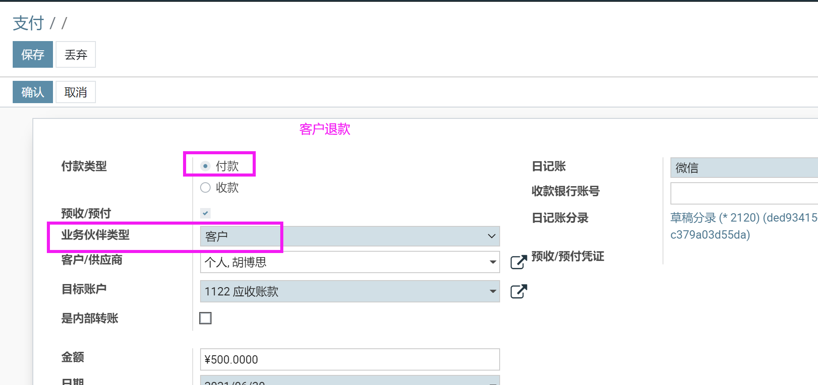
预收和应收账户问题待与沈老师确认一下

- 关于分析账户（辅助核算）
目前已设置了公开课类目的分析账户模型，能否设计成多层结构
业务类- 公开课/ 内训/ 微咨询
项目类- 724 /***
组织类- 学习服务中心/ 微咨询服务费中心/ 后台中心/
需求变更，是否要增加待最终确认提出
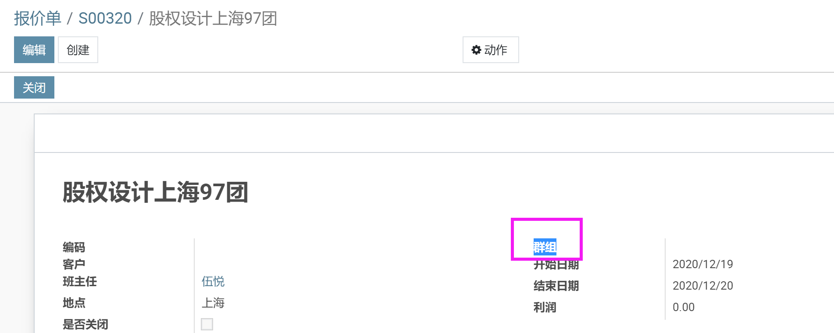
在采购和费用模块，采购订单-账单和费用-我的费用中一样，将辅助核算账户字段修改为分析账户，并且设置为必填项；
确定要处理一下，技术配置：待调配
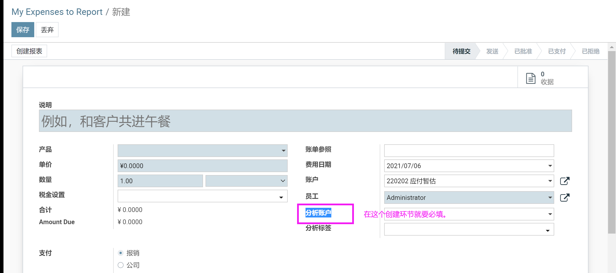
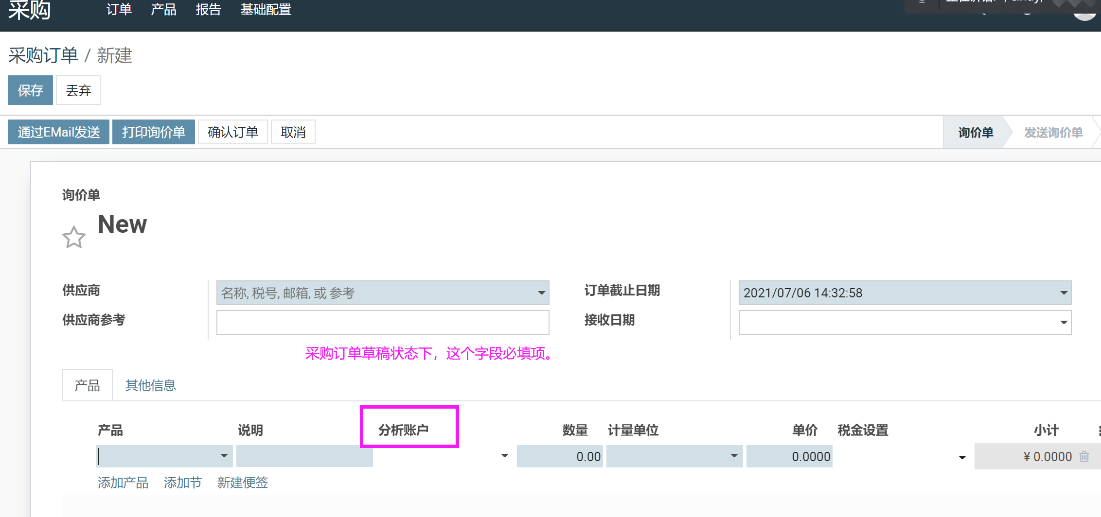

且分析账户，不能随意创建，有创建权限的账号设置为访问权限为“会计-账单管理员”的；以及通过接口同步创建的方式，仅先设置为此两种。
修改访问数据表权限分析账户及分析账户组，待配置

- odoo最终使用的数据库是哪个？ 数据库的迁移备份、以及功能插件的复制难度如何？
正式库名字复制一个有访问链接
另一台电脑备份，安装自动备份脚本，技术调配和部署（本地云服务器本地）备份文档存储到另一台服务器电脑上（除了备份数据库、还有备份后台文档addons文件夹 filestore）

- 主页菜单视图如下图，可否分类整理展示？模块的名称比如“讨论、日历、联系人”的字段能否修改？

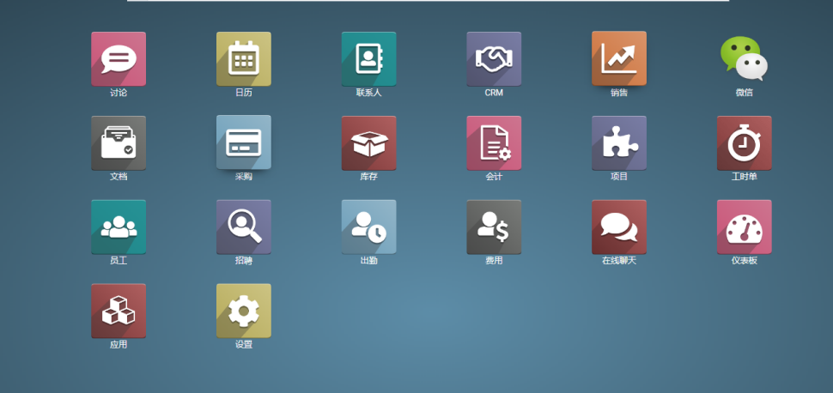
已教用户自行调配菜单顺序及菜单上级

二、刘总提出的：待解决问题
系统配置或界面问题
- 工单点不进去，包括空白区域
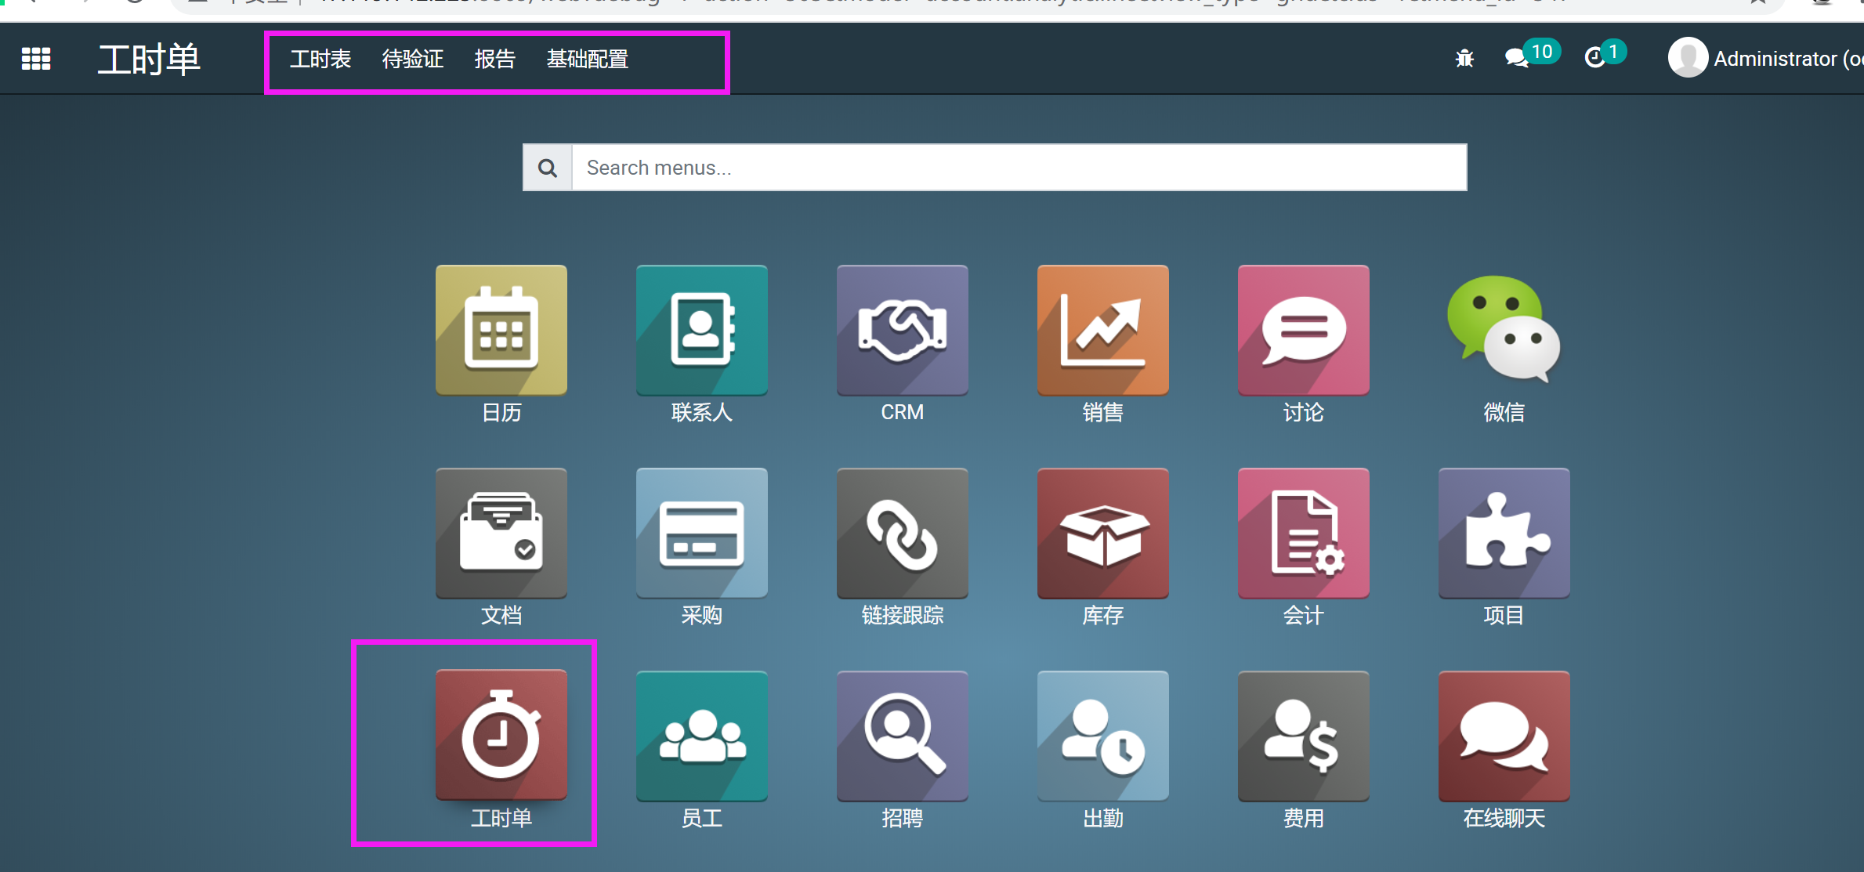
待再调查一下跳转的视图

- 怎么让所有用户默认看到设置好的主题皮肤（目前只有管理员可见）
远程有确认有变化
域名和ip是指向了同一个数据库。

3.文档模块只有管理员有，其他没有，我编辑一个用户设置一下就有了，怎么能批量设置权限呢？
文档模块
群组里操作

- 文档功能太繁琐有没有可以在在线编辑的插件，或者能否对接企业微信“微盘”or“微文档”，以上都不行的话，请在工时单给个字段填写复制的链接，允许点开
首选：找到一个可以在线编辑的文档功能；
次选：企业微信的微盘和微文档打通的也能存储文件打开；
最后选择URL字段存储链接，跳转，文字+链接的方式
解决方案待定

5.文档想删掉一个工作区，但是说有约束 让存档，但存档按钮找不到
企业微信模块
导入账户&建账户&关联员工三步操作合一步的微信模块大概啥时候换好？

文件夹改名。

@符老师 @沈壮壮 请两位老师看一下。

三、补充问题：

1、期初数据：
会计账可以后补
客户课程余额账先微信平补

2、测试业务数据清理
具体上线时间规划：（待用户确定）

3、销售提成的计算问题需求变更：
销售佣金提成分成：------------销售员奖金计算绩效考核
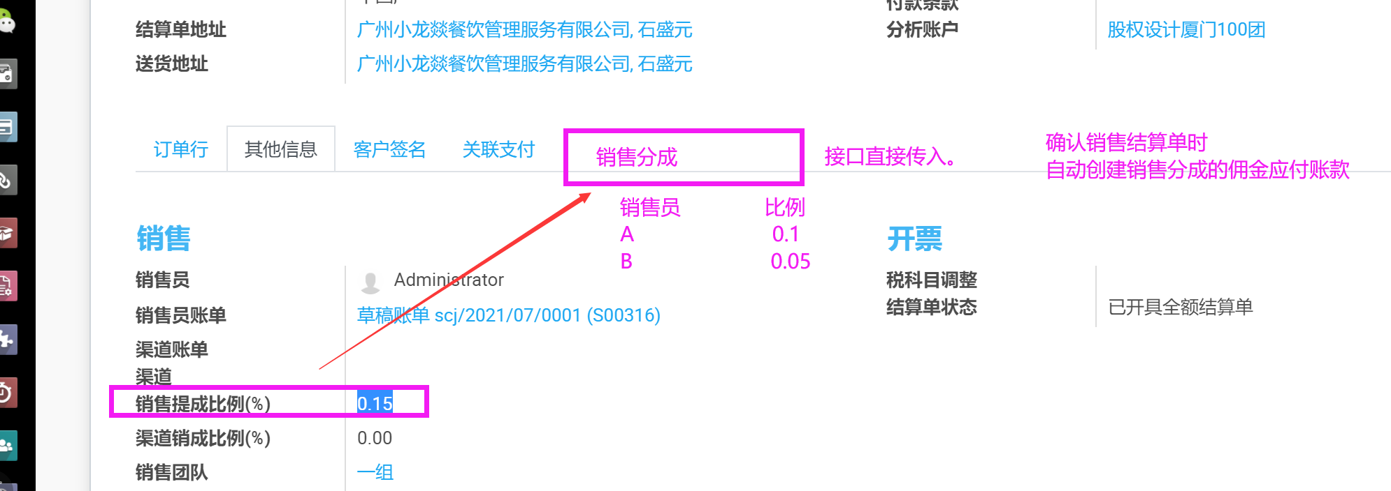
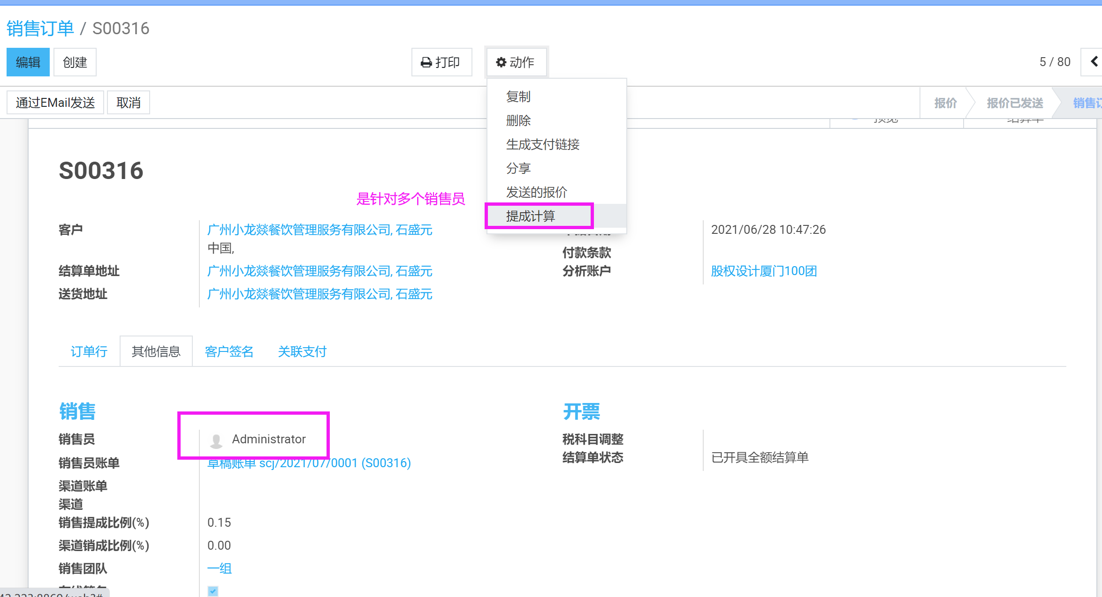

分析账户分配额度 ------------这个是利润分成

4、库存账的问题
库存发货流程：
新需求微信商城卖书：
销售书本订单流程，想自动完成订单的发货，款项同步，订单同步，发货地址。。。，产品基本信息以哪边为准（增删改查）
三个解决方案：辅助核算是否需要，细节
- 统一从odoo操作，odoo接口同步发货结果到小程序；自动发货完成； （so订单流程及发货和结算流程，客户即为用户账号）订单接口，产品，客户，发货单同步接口
- 统一从小程序用户操作完成发货，接口同步来触发odoo自动完成发货单；（接口的同步：订单接口，产品，客户，发货单同步接口
- 统一从小程序用户操作完成发货，odoo只要接口产生so订单即可，结算单及仓库发货单odoo系统内部自动定时任务完成验证和结算单创建。（增加自动发货和自动结算功能+ 订单接口）工作量相对较小，但是这里是不管小程序是否有实际发货，odoo统一全部完成。 （用户偏向于这个方案）
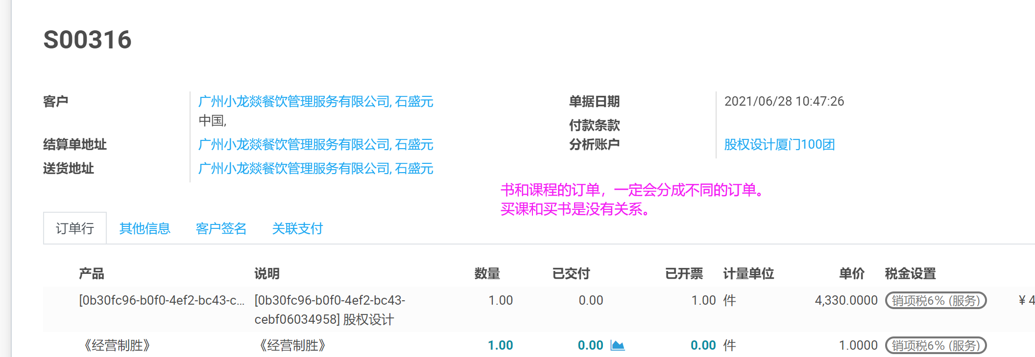
订单小程序会分开。
卖书的订单会有5元的固定发货费（用户内部劳务费），每一单都有，全部包邮。目前没有什么促销
订单接口需求的变动与课程的不同点：
卖书的接口，销售员为空
辅助核算为空

